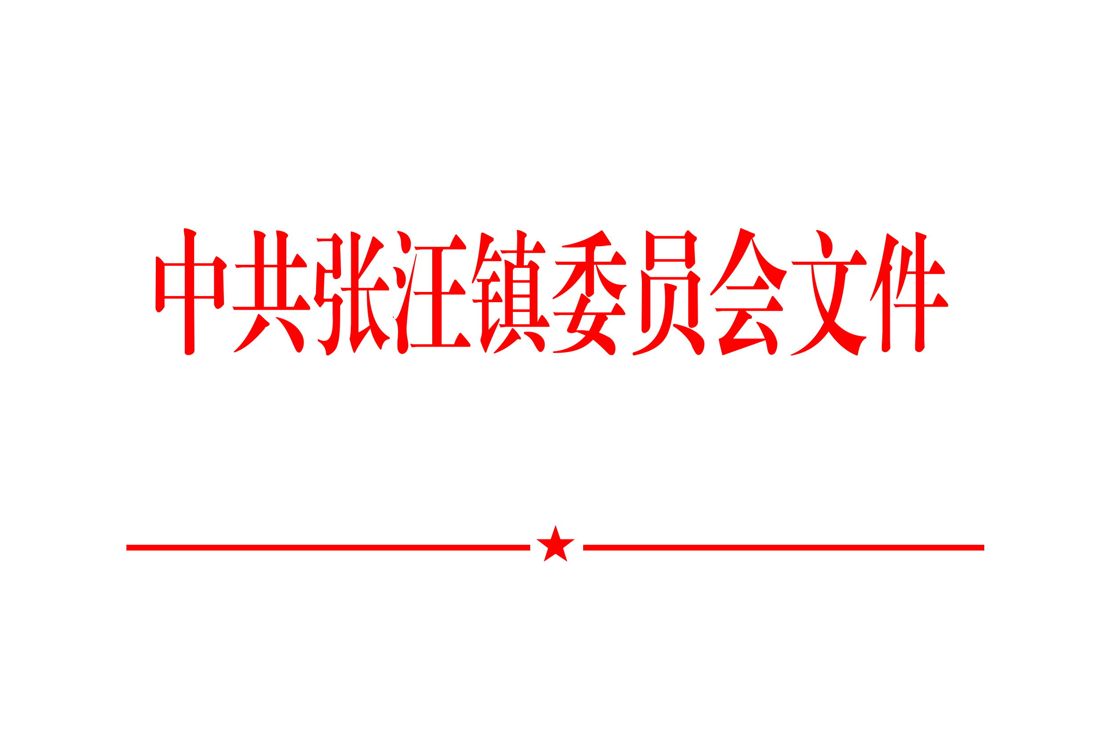

张发〔2023〕28号

中共张汪镇委员会

张汪镇人民政府

关于加强“三秋”秸秆禁烧和综合利用工作的实施意见

“三秋”生产即将全面展开，为切实做好今年我镇“三秋”秸秆禁烧和综合利用工作，立足我镇实际，特制订以下意见：

**一、目标任务**

“三秋”期间全镇范围内全面禁止秸秆焚烧和垃圾焚烧，实现“不烧一把火，不冒一缕烟”；确保国家、省卫星遥感监测“零火点”，省、两级市巡查督查“零火点”；全镇秸秆综合利用率达96%以上；彻底清理积存在路边、地边、村边、渠边、坑边等处的农作物秸秆、杂草等，确保全镇“三秋”期间不发生火灾事故、不出现危及“三秋”安全生产的其它治安问题。

**二、责任单位及责任人**

按照“标本兼治、疏堵结合、属地管理、源头控制”的原则，全镇划分为九个“三秋”生产责任区域，包党总支领导、总支书记为各区域第一责任人，村四职干部为直接责任人，全面负责本区域的“三秋”生产工作。

**三、工作内容**

**（一）抓好宣传发动。**各党总支、村要充分利用广播、微信群、宣传车、标语等各种宣传工具，营造抓好“三秋”安全生产工作的浓厚氛围，切实提高广大干部群众的防火安全意识。广泛开展“小手拉大手”活动，印制《致学生家长的一封信》，每村张贴一张禁烧通告，村主要路口、各地块的出入口都要悬挂条幅或张贴宣传标语，1000人以下的村不少于30幅，1000人以上的村不少于50幅。镇督查组将对宣传情况进行专项检查，对宣传不到位的村进行通报批评。

（**二）严格落实防火措施**。各党总支、村要严格落实安全防火责任制，要根据地块，明确划分防火责任区，科学搭建防火棚，配齐灭火器、扫帚、铁锨、水等防火物品。各村要充分利用党员、入党积极分子、志愿者、村级公益岗力量，成立专门“三秋”防火队伍，严格落实24小时值班，确保监管无盲区。要重点严禁携带火种进地，坚决制止和杜绝田间吸烟行为。决不允许在主要道路、田间道路打场晒粮。要将防火任务细化分解，责任到人，防止大而化之，确保防火责任落到实处。

**（三）努力拓宽秸秆综合利用渠道**。积极开展秸秆收储与综合利用，大力开展秸秆肥料化利用，推广秸秆机械化还田，凡适宜农机作业地块，确保全部使用联合收获、秸秆粉碎还田机械，把秸秆就地粉碎还田，增加土壤肥力，改善土壤环境。对于不能粉碎还田的秸秆，禁止堆放在田间地头、河沟、渠边、路边、村内街巷等处。

**（四）强化服务保障。**农业部门要加强技术指导；农机部门要加强收割机械的调度；财政所要积极提供“三秋”生产资金支持；市场监管部门要加大农资市场的打假力度，让群众用上放心农资；环保、环卫、综治办、执法办、派出所等部门要突出抓好秸秆禁烧、社会治安等工作；交管所、交警中队严格查处公路晒粮现象；宣传科要加大宣传力度，为“三秋”工作扎实开展营造良好的舆论氛围;督查室加大督查力度，层层压实责任。

**四、考核奖惩**

**（一）严格考核奖惩。**1、严惩第一把火。凡被认定为全市第一把火的，火点所在村在考核中定为“不定等次”。镇党委政府将在发生第一把火的村召开反面现场会，涉及总支书记、村支部书记在现场会上公开检讨，并根据不同情况和后果依据有关规定进行经济处罚和责任追究。

2、被上级督查巡查发现及卫星热感、遥感监测并经确认的火点及焚烧点，对我镇造成影响的，扣除当月绩效工资。被上级督查巡查或卫星热感、遥感监测再次发现火点及焚烧点的，火点所在村在本季度考核中定为“不定等次”。

3、被镇督导组发现的火点及焚烧点且在全镇造成较坏影响，火点所在村考核定为三类村，再次发现火点及焚烧点的村，视情况，扣罚1-3个月的绩效工资。

4、凡总支、村出现上述1、2、3条所列情形的，将取消本年度一切评先树优资格。

**五、工作措施**

**（一）加强组织领导**。为圆满完成“三秋”生产秸秆禁烧暨综合利用工作任务，镇党委政府成立以党委书记任总指挥，镇长任指挥，其他领导干部任副指挥，部门负责人为成员的“三秋”生产指挥部。指挥部下设办公室，郝明珠同志兼任办公室主任，负责对“三秋”工作的组织、协调和督导。

**（二）严格督导**。

1、镇将成立四个“三秋”安全生产工作督导组，对“三秋”生产、秸秆禁烧、人员到岗到位等情况进行全面督导督查。

2、“三秋”禁烧期间，凡被各级督导组发现值守人员空岗、睡岗、醉岗的，发现一次将全镇通报批评，超过三次，定为三类村。

附：1、张汪镇秸秆禁烧和综合利用工作指挥部成员名单

2、督导组成员名单

3、“三秋”生产责任区帮包领导和责任人名单

2023年9月16日

附1：

张汪镇秸秆禁烧和综合利用工作指挥部

成 员 名 单

总 指 挥：谢经雷　镇党委书记

指 挥：王 艳 党委副书记、镇长

副 指 挥：齐 文　人大主席

房 永　党委副书记

刘 波 党委副书记

刘书磊　党委委员、副镇长

黄 琳　党委委员、纪委书记、

派出监察室主任

刘晓文 党委委员、组织委员、统战委员

秦真孝　党委委员、宣传委员、信息中心主任

王 斌　党委委员、武装部长

王开伟 人大副主席、工会主席

朱 敏 副镇长

郝明珠 副镇长

刘琳琳 副镇长

赵胜利　派出所所长

邱 峰　综合治理中心主任

张玉梅 社会事务管理办公室副主任

原小培 农业综合服务中心主任

狄成刚 便民服务中心主任

张 伟 投资促进服务中心主任

李立文 经济发展办公室副主任

腾 飞 应急管理办公室副主任

成员：孟 猛 督导考核岗主管

马洪义　纪委副书记、派出监察室副主任、

综合信息岗主管

王成坤　农技服务岗主管

陈修生 农村事务岗主管

井继振　生态环保岗主管

姜广田　环卫管理岗主管

陈亚男　综合治理岗主管

　　　　 刘 凯　农机服务岗主管

　　　 李维冉　水务工作岗主管

　　　　 韩孝斌　林果发展岗主管

　　　　 李庆水 畜牧渔业岗主管

孙 祥 综合治安岗主管

　　　　 杨华凌　财政所所长

　　　　 彭 翔　司法所所长

刘统强　供电站站长

王召军 交警中队中队长

　　　　 吴洪涛　交管所所长

王兴涛　教育联区主任

曹常国　综合执法中队队长

魏正东 市场监管所所长

　　　　 崔家安　供销社主任

孙广征 粮所所长

张广涛　坝桥党总支书记

巩守信 杜村党总支书记

任 镇　段楼党总支书记

孙 猛　邓寨党总支书记

詹庆余　皇殿岗党总支书记

马运刚　郝庄党总支书记

詹庆刚　刘谷堆党总支书记

付贵峰　辛集党总支书记

　　　　 宗琦凯 张汪党总支书记

附2：

督导组成员名单

刘 波 刘书磊 黄 琳 郝明珠

孟 猛 井继振 马洪义 王传勇

附3：

“三秋”生产责任区帮包领导和责任人名单

**一、坝桥安全责任区**

负责区域：坝桥党总支所辖区域

帮包领导：王开伟 邱 峰

组 长：张广涛

成 员：刘得祥 朱正伟

各村书记、主任、包村干部

**二、杜村安全责任区**

负责区域：杜村党总支所辖区域

帮包领导：刘书磊 刘琳琳 李立文

组 长：巩守信

成 员：赵曰刚 杨登科

各村书记、主任 包村干部

**三、段楼安全责任区**

负责区域：段楼党总支所辖区域

帮包领导：刘晓文 秦真孝

组 长：任 镇

副 组 长：孙友军

成 员：杨振华 陈 留

各村书记、主任 包村干部

**四、邓寨安全责任区**

负责区域：邓寨党总支所辖区域

帮包领导：郝明珠 张玉梅

组 长：孙 猛

副 组 长：宗西平

成 员：杨 航 各村书记、主任 包村干部

**五、皇殿岗安全责任区**

负责区域：皇殿岗党总支所辖区域

帮包领导：刘 波 腾 飞

组 长：詹庆余

成 员：苗文强 李 琪

各村书记、主任 包村干部

**六、郝庄安全责任区**

负责区域：郝庄党总支所辖区域

帮包领导：齐 文 张 伟

组 长：马运刚

副 组 长：闵小庆

成 员：李 凯 王 俊

各村书记、主任 包村干部

**七、刘谷堆安全责任区**

负责区域：刘谷堆党总支所辖区域

帮包领导：房 永 狄成刚

组 长：詹庆刚

副 组 长：蒋怀明

成 员：赵建国 王宜超

各村书记、主任 包村干部

**八、辛集安全责任区**

负责区域：辛集党总支所辖区域

帮包领导：黄 琳 王 斌

组 长：付贵峰

副 组 长：周鹏生

成 员：杜 凯 孙明福

各村书记、主任 包村干部

**九、张汪安全责任区**

负责区域：张汪党总支所辖区域

帮包领导：朱 敏 原小培

组 长：宗琦凯

副 组 长：满宝会

成 员：孟凡纪 各村书记、主任 包村干部